ГРИПП – СИМПТОМЫ И ПРОФИЛАКТИКА

Грипп – это инфекционное заболевание, возбудителем которого является вирус
СИМПТОМЫ ГРИППА: жар, озноб, усталость, головная боль, насморк или заложенность носа, кашель (боль или першение в горле), боль в мышцах и суставах

БЕРЕГИТЕ СЕБЯ И БЛИЗКИХ
ВАЖНО!
- Самолечение при гриппе недопустимо
Поставить диагноз и назначить необходимое лечение должен врач
- При температуре 38-39 градусов вызовите врача на дом
- Крайне опасно переносить грипп на ногах – это может привести к тяжелым осложнениям
ЧАЩЕ МОЙТЕ РУКИ

НЕ ЗАНИМАЙТЕСЬ САМОЛЕЧЕНИЕМ!

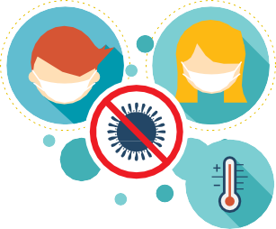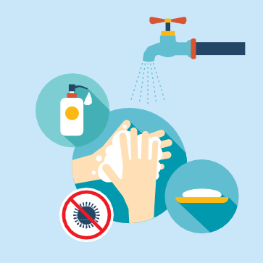ЧТО ДЕЛАТЬ, ЕСЛИ ВЫ ЗАБОЛЕЛИ:
- Оставайтесь дома
- Соблюдайте постельный режим
- Выполняйте все рекомендации лечащего врача
- При кашле или чихании прикрывайте нос и рот платком
- Принимайте лекарства вовремя
- Пейте как можно больше жидкости (горячий чай, клюквенный или брусничный морсы, щелочные минеральные воды)

КАК СНИЗИТЬ РИСК ЗАРАЖЕНИЯ ОКРУЖАЮЩИХ
- По возможности изолируйте больного в отдельной комнате
- Регулярно проветривайте помещение, где находится больной
- При уходе за больным используйте маску

КАК ЗАЩИТИТЬ СЕБЯ ОТ ГРИППА
- Наиболее эффективное средство защиты от гриппа – своевременная вакцинация*
- Полноценно питайтесь, ведите здоровый образ жизни, высыпайтесь и занимайтесь физкультурой
- Мойте руки
- Промывайте нос
- Регулярно делайте влажную уборку помещений
- Регулярно проветривайте и увлажняйте воздух в помещении
- Используйте маски в общественных местах и в транспорте
- По возможности избегайте мест массового скопления людей
- Избегайте тесных контактов с людьми, которые имеют признаки заболевания (кашель, чихание)
- В случае появления заболевших гриппом в семье или рабочем коллективе — начинайте приём противовирусных препаратов
с профилактической целью (по согласованию
с врачом с учётом противопоказаний и согласно инструкции по применению препарата).

*Вакцинация рекомендуется всем группам населения, но особенно показана детям начиная с 6 месяцев, людям, страдающим хроническими заболеваниями, беременным женщинам, а также лицам из групп профессионального риска
— медицинским работникам, учителям, студентам, работникам сферы обслуживания и транспорта. Вакцинация должна проводиться за 2–3 недели до начала роста заболеваемости.

Подробнее на www.rospotrebnadzor.ru

